Drahtlose Übertragung an den Beamer

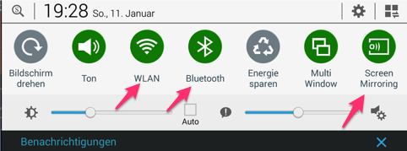
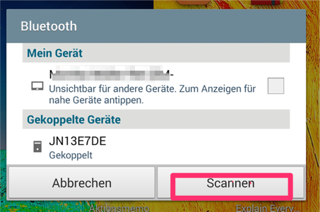

Wenn mit dem Tablet nur Musik abgespielt werden soll, genügt eine Verbindung über Bluetooth.
Schalten Sie in der Benachrichtigungsliste Bluetooth ein (bzw. aus und wieder ein), dann werden bereits verbundene Geräte angezeigt. Aktivieren Sie das Kästchen und machen Sie Ihr Gerät sichtbar, dann wählen Sie Scannen.
Mit Screen Mirroring kann das Tablet kabellos mit dem Beamer verbunden werden. Verbinden Sie einen Miracast Dongle über HDMI mit dem Beamer, aktivieren Sie Screen Mirroring auf dem Benachrichtigungsfeld. WLAN und Bluetooth müssen ebenfalls aktiv sein.
Dann wird automatisch nach verfügbaren Geräten gesucht. Den angezeigten Dongle auswählen, verbinden, fertig! Falls eine Fehlermeldung kommt, genügt in der Regel ein Neustart des Gerätes.

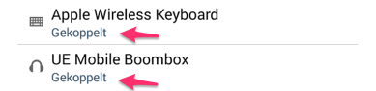

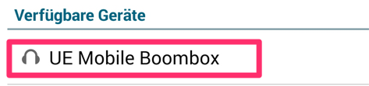

Wählen Sie das gewünschte verfügbare Gerät aus, dann wird die Verbindung hergestellt.
Wenn das Gerät gekoppelt ist, können Sie es verwenden. Sie können auch mehrere Geräte gleichzeitig mit ihrem Tablet koppeln.
Auf die gleiche Weise können Sie eine Bluetooth-Tastatur mit Ihrem Tablet koppeln.

Autorin: Monika Müller-Rettenberger
Bildquellen:
Alle Bilder in diesem Dokument sind Screenshots eines Samsung Galaxy Note 10.1 2014 Edition. Die Screenshots wurden im Januar 2015 gemacht.

